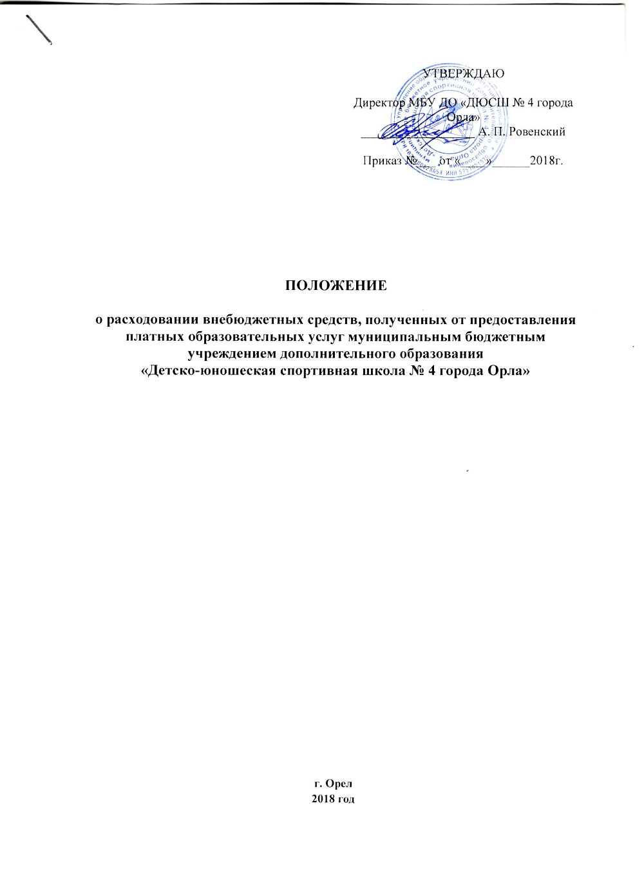

**1.Общие положения**

1.1. Настоящее Положение разработано в соответствии с Гражданским кодексом РФ, Федеральным Законом «Об образовании в Российской Федерации» от 29.12.2012 г. № 273-Ф3, Законом РФ от 7 февраля 1992 г. N2300-I"О защите прав потребителей", Постановлением Правительства РФ «Об утверждении правил оказания платных образовательных услуг» №706 от 15.08.2013, Уставом муниципального бюджетного учреждения дополнительного образования «Детско-юношеская спортивная школа № 4 города Орла» (далее по тексту – Учреждение), Положением об оказании платных дополнительных образовательных услуг в Учреждении.

1.2. Положение разработано с целью регламентации порядка расходования средств от оказания платных образовательных услуг в Учреждении.

1.3. Доходы, полученные от оказания платных образовательных услуг после уплаты налогов, сборов и других обязательных платежей, предусмотренных законодательством, поступают в самостоятельное распоряжение Учреждения.

1.4. Полученные от оказания платных образовательных услуг денежные средства, зачисляются на бюджетный расчетный счёт Учреждения.

1.5. Передача наличных денег исполнителям, непосредственно оказывающих платные дополнительные образовательные услуги, и другим лицам запрещена.

1. **Порядок расходования средств, полученных от оказания платных образовательных услуг.**

2.1. Денежные средства, полученные от оказания платных дополнительных образовательных услуг, распределяются следующим образом:

2.1.1. Затраты на уплату налогов, сборов и других обязательных платежей, предусмотренных законодательствами и иными нормативно-правовыми актами Российской Федерации, Орловской области, города Орла, а именно:

* уплату страховых взносов –27,1% от суммы, начисленной на вознаграждение за оказание платных дополнительных образовательных услуг;
* затраты на возмещение расходов по оплате платных коммунальных услуг –2% согласно акту оказания платных образовательных услуг.

2.2. Учреждение по своему усмотрению расходует средства, полученные от оказания платных услуг (в соответствии с планом финансово-хозяйственной деятельности), в том числе:

* + педагогическим работникам - исполнителям платных образовательных услуг – каждому 35 % согласно акту оказания платной образовательной услуги;
  + ответственному за ведение финансовой документации, оформление договоров и квитанций – 5% от начисленной суммы согласно акту оказания платных дополнительных образовательных услуг;
  + ответственному за организацию и контроль качества оказания платных образовательных услуг исполнителями, консультативную работу–5% от начисленной суммы согласно акту оказания платных образовательных услуг;
  + исполнителям бухгалтерских операций согласно акту оказания платных образовательных услуг, в том числе:

- за начисление платных услуг и учету поступления денежных средств из УФК– 1,5%;

- за учет расходования остатков денежных средств, отчетность –1%;

- за начисление вознаграждения, произведение расчетов по страховым взносам во внебюджетные фонды, перечисление налогов –3,5%;

- за начисление коммунальных услуг -0,25%;

* + исполнителю экономических расчетов за проведение расчетов стоимости платных дополнительных образовательных услуг - единовременно разовой выплатой в размере 350 рублей за каждую платную дополнительную образовательную услугу;

- за формирование, выгрузку и отправку заявок на кассовый расход в УФК по Орловской области – 0,5%;

* + за учет поступления и принятия к учёту товарно-материальных ценностей – 0,25%.

2.3. Оставшиеся денежные средства, начисленные от ведения платных образовательных услуг, расходуются:

* на укрепление материально-технической базы Учреждения, в том числе:

- приобретение оборудования, инвентаря, в том числе спортивного;

- приобретение материалов, в том числе видео- и фото, пособий для работы, канцтоваров, расходных материалов для печати и оргтехники;

- текущий ремонт зданий и сооружений;

* на выполнение мероприятий Программы развития Учреждения;
* оплату услуг, в том числе ремонт оргтехники, заправку картриджей и пр.;
* оплату командировок сотрудников на профессиональные конкурсы, повышение квалификации, физкультурно-спортивные мероприятия;
* прочие текущие и хозяйственные расходы (в том числе уплата пени, штрафов, иных санкций).
  1. Вознаграждение работников, занятых в организации платных дополнительных образовательных услуг, производится в соответствии с договором.
  2. Для расчета налога на прибыль применяется метод начисления, используемый для определения доходов и расходов.

2.6. Иные условия оказания платных дополнительных образовательных услуг оговорены в Положении о порядке оказания платных дополнительных образовательных услуг Учреждения.

1. **Заключительный раздел**
   1. Руководитель Учреждения осуществляет контроль по соблюдению действующего законодательства в части организации платных дополнительных образовательных услуг.
   2. Учреждение ежегодно готовит отчет о поступлении и использовании внебюджетных средств, полученных от платных дополнительных образовательных услуг;
   3. Руководитель Учреждения несет персональную ответственность за деятельность по осуществлению платных дополнительных образовательных услуг.